LAPORAN TUGAS AKHIR SEMESTER
PEMPROGRAMAN DASAR 1
“KALKULATOR PAJAK”



Disusun oleh :
Ade ramadhana | 171111020
Panji Iman Baskoro | 171111023

PROGRAM STUDI TEKNIK INFORMATIKA
SEKOLAH TINGGI INFORMATIKA DAN KOMPUTER INDONESIA
MALANG 2018
PROPOSAL

- Mata Kuliah
- Identitas Penyusun

  - Nama : Ade Ramadhana
NRP : 171111020

  - Nama : Panji Iman Baskoro
NRP : 171111023

- Usulan Dosen Pembimbing

  - Dosen 1
Chaulina Alfianti, S.Kom.,MT :

- Topik Penelitian : Perpajakan

Ka. Prodi Teknik Informatika

BAB I
PENDAHULUAN

- Judul
Kalkulator Pajak

- Latar Belakang
Salah satu sumber pendapatan negara yang paling tinggi berasal dari pembayaran pajak yang dilakukan setiap tahun oleh masyarakat Indonesia. Pembayaran pajak ini merupakan bentuk kontribusi secara langsung masyarakat terhadap pemabangunan dan berjalannya roda pemerintahan kita. Mulai dari pembayaran pajak yang sifatnya tahunan hingga pajak yang sifatnya insidental sudah diatur melalui undang –undang dan peraturan daerah untuk mendukung kesadaran masyarakat akan pentingnya membayar pajak.
Namun, pendapatan pemerintah melalui pajak sering kali tidak mengalami perkembangan karena kurangnya kesadaran untuk membayar pajak. Menurut kami salah satu penyebabnya adalah edukasi mengenai pajak yang kurang dan sulit dicari sumbernya. Serta perhitungan pajak yang dinilai rumit dan merepotkan sehingga wajib pajak enggan untuk segera membayar pajak. Inti permasalahan ini adalah edukasi dan kampanye yang kurang dari pemerintah serta fasilitas2 penunjang lain yang seringkali kuarang maksimal.
Kami berusaha menjawab permasalah dengan membuat sebuah aplikasi yang membantu wajub pajak untuk mengetahui cara menghitung dan membayar pajak dengan benar. Karena itu kami membuat sebuah kalkulator pajak sederhana yang kami harap dapat mengedukasi wajib pajak sekaligus dapat menggugah minat membayar pajak.

- Rumusan Masalah
- Bagaiman cara menghitung pajak sepeda motor dan pajak bumi bangunan ?
- Bagaimana cara untuk memberikan informasi yang bermanfaat bagi wajib pajak sebelum membayar pajak ?

- Batasan Masalah
- Menampilkan pajak sepeda motor dan pajak bumi bangunan
- Menampilkan pajak sepeda motor untuk maximal 5 kendaraan
- Menampilkan FAQ maximal 3 setiap jenis pajak

- Tujuan
Membangun sebuah aplikasi sederhana yang dapat membantu pengguna untuk menghitung besar pajak yang harus dibayar oleh prngguna sekaligus mendapatkan informasi yang dapat mengedukasi pengguna tentang pajak .

BAB II
ANALISIS MASALAH DAN PERANCANGAN
- Analisis Masalah
Banyak masalah yang ada di sekitar kita dapat diselesaikan dengan mudah dan jawabannya da disekitar kita. Masalah utamanya sulit bagi kita untuk dengan mudah memperoleh informasi tersebut dengan cepat dan tidak memakan banyak waktu.
Hal tersebut nyaris terjadi disegala permasalahan yang ada di sekitar kita. Seperti masalah edukasi pembeli tentang cara order yang tepad di toko online kita, atau bagaimana prosedur pengiriman barang pada toko online kita. Solusinya adalah dengan menyediakan sebuah file dokumentasi di laman online untuk calon pembeli kita, agar setiap order yang nantinya dibuat sesuai dengan ketentuan dan mempercepat proses yang ada. Begitu juga dengan masalah perpajakan yang ada di Indonesia, kurangnya kesadaran dan edukasi tentang pajak terhadap masyarakat menyebabkan minat membayar pajak sangat rendah dan negara tidak dapat melakukan penyerapan pendapatan yang seharusnya.
Oleh karena itu, kami berusaha membuat sebuah aplikasi yang fungsinya dapat membantu pengguna untuk dapat mengetahui berapa besar pajak yang harus mereka bayar khususnya untuk pajak sepeda motor dan pajak bumi bangunan. Pengguna juga dapat menemukan beberapa informasi yang juga disertakan pada aplikasi tersebut pada menu Frequently Asked Question sehingga dapat memberi informasi lebih terhadap pengguna aplikasi tersebut.
- Flowchart Program
- Flowchart program utama
Pada diagram alir ini dijelaskan proses bagaiman aplikasi berjalan secara konsepnya. Mulai dari procedure atau function apa yang digunakan dan pengkondisian serta percabangan yang ada di aplikasi tersebut secara umum

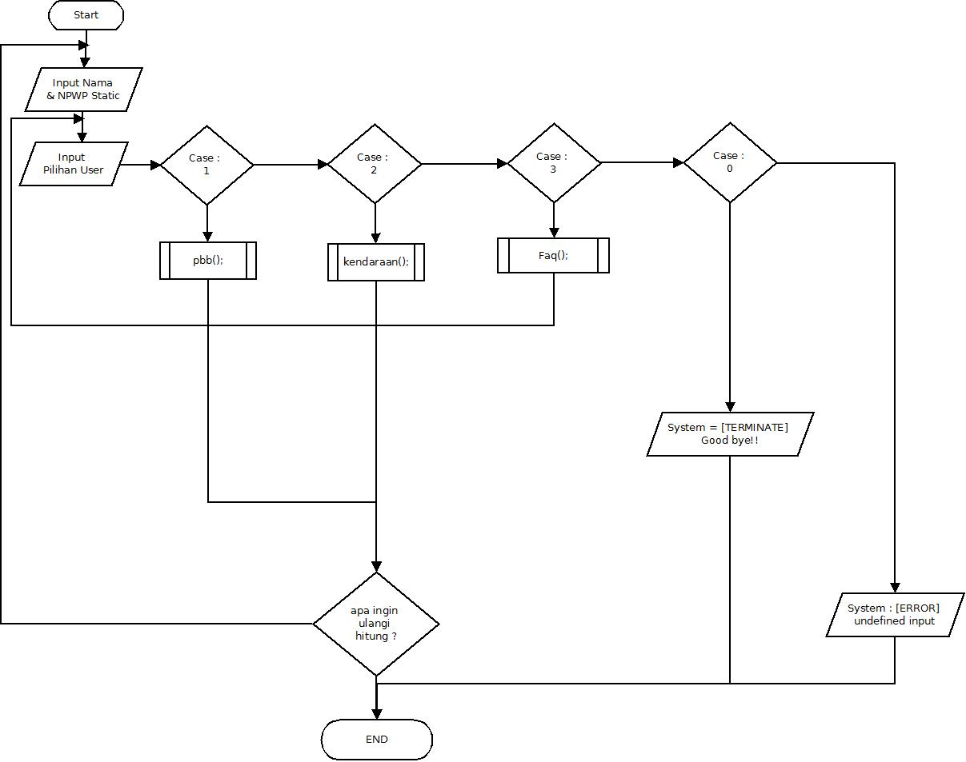
Gambar 2.1 flowchart utama program
- Flowchart procedure kendaraan();
Pada diagram alir procedure ini ada sebuah proses perhitungan untuk pajak kendaraan, penggunaan procedure bisa mempermudah pembangunan aplikasi yang kami buat untuk tugas ini. Pada diagram alir juga diberikan beberapa kodisi dan perulangan yang dibutuhkan agar aplikasi berjalan sesuai dengan yang kami harapkan. Seperti batasan kendaraan yang diinputkan yaitu 5 kendaraan, karena pajak yang digunakan adalah pajak progresif dimana pajak pada kendaraaan kesatu – kedua dan seterusnya prosentasenya beda sesuai dengan peraturan perundang-undagan, diaman setiap daerah akan menghitung sesuai dengan regulasinya masing-masing.

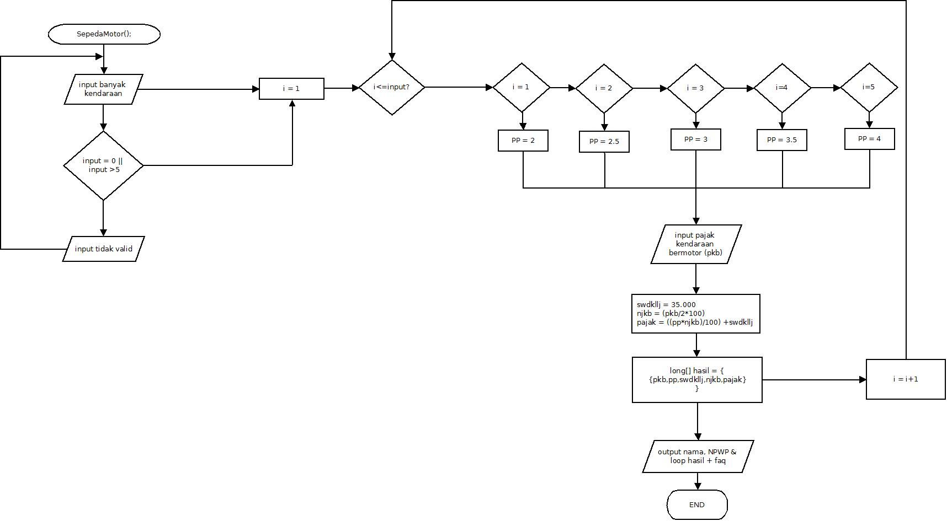
Gambar 2.2 flowchart procedure kendaraan();
- Flowchart procedure pbb();
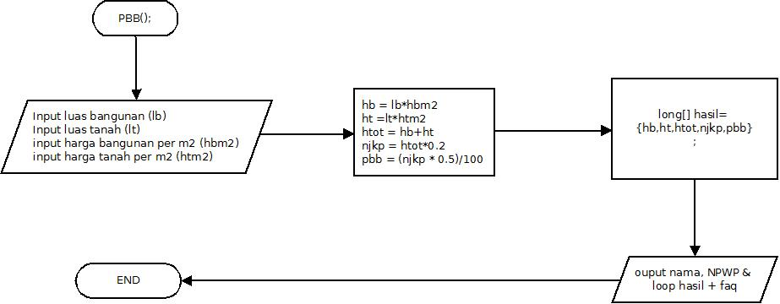
Bagan alir selanjutnya menjelaskan tentang bagaimana proses perhitungnan pajak bumi bangunan dari sebuah rumah. Sesua dengan peraturan yang ada.
Gambar 2.3 flowchart procedure pbb();

- Flowchart procedure faq();
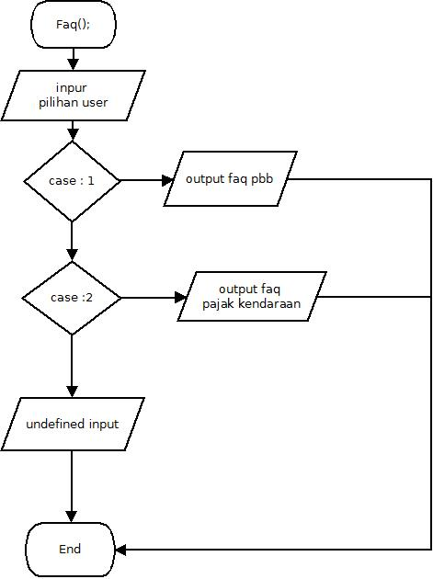
Pada baian ini hanya melakukan output sederhana untuk menunjukkan beberapa pertanyaan yang sering muncul dari wajib pajak yang belum begitu paham sistem perpajakan.
Gambar 2.2 flowchart procedure kendaraan();

BAB III
IMPLEMENTASI
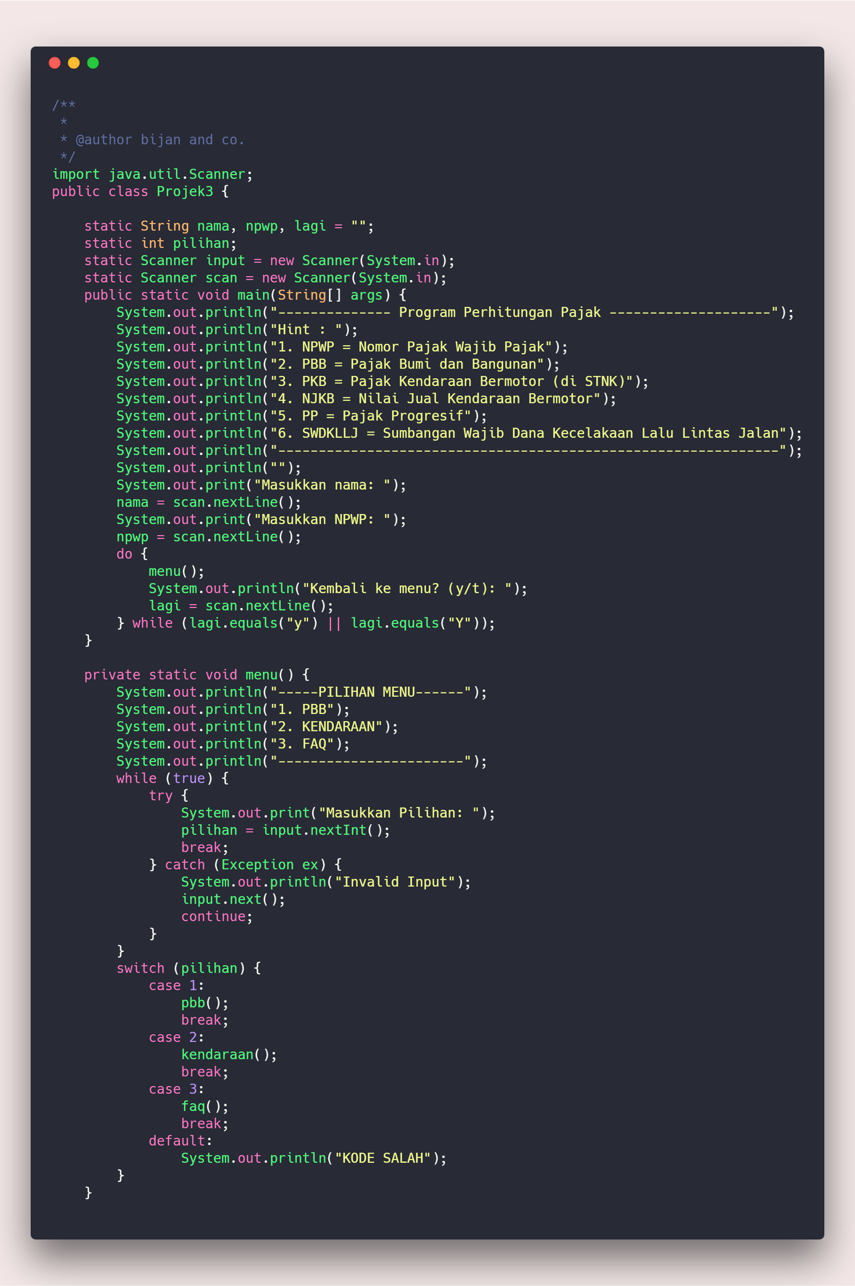
- Source code
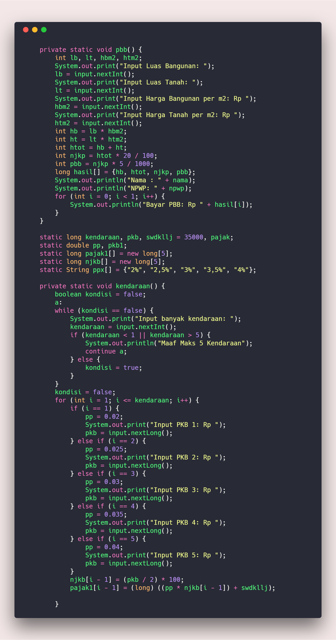
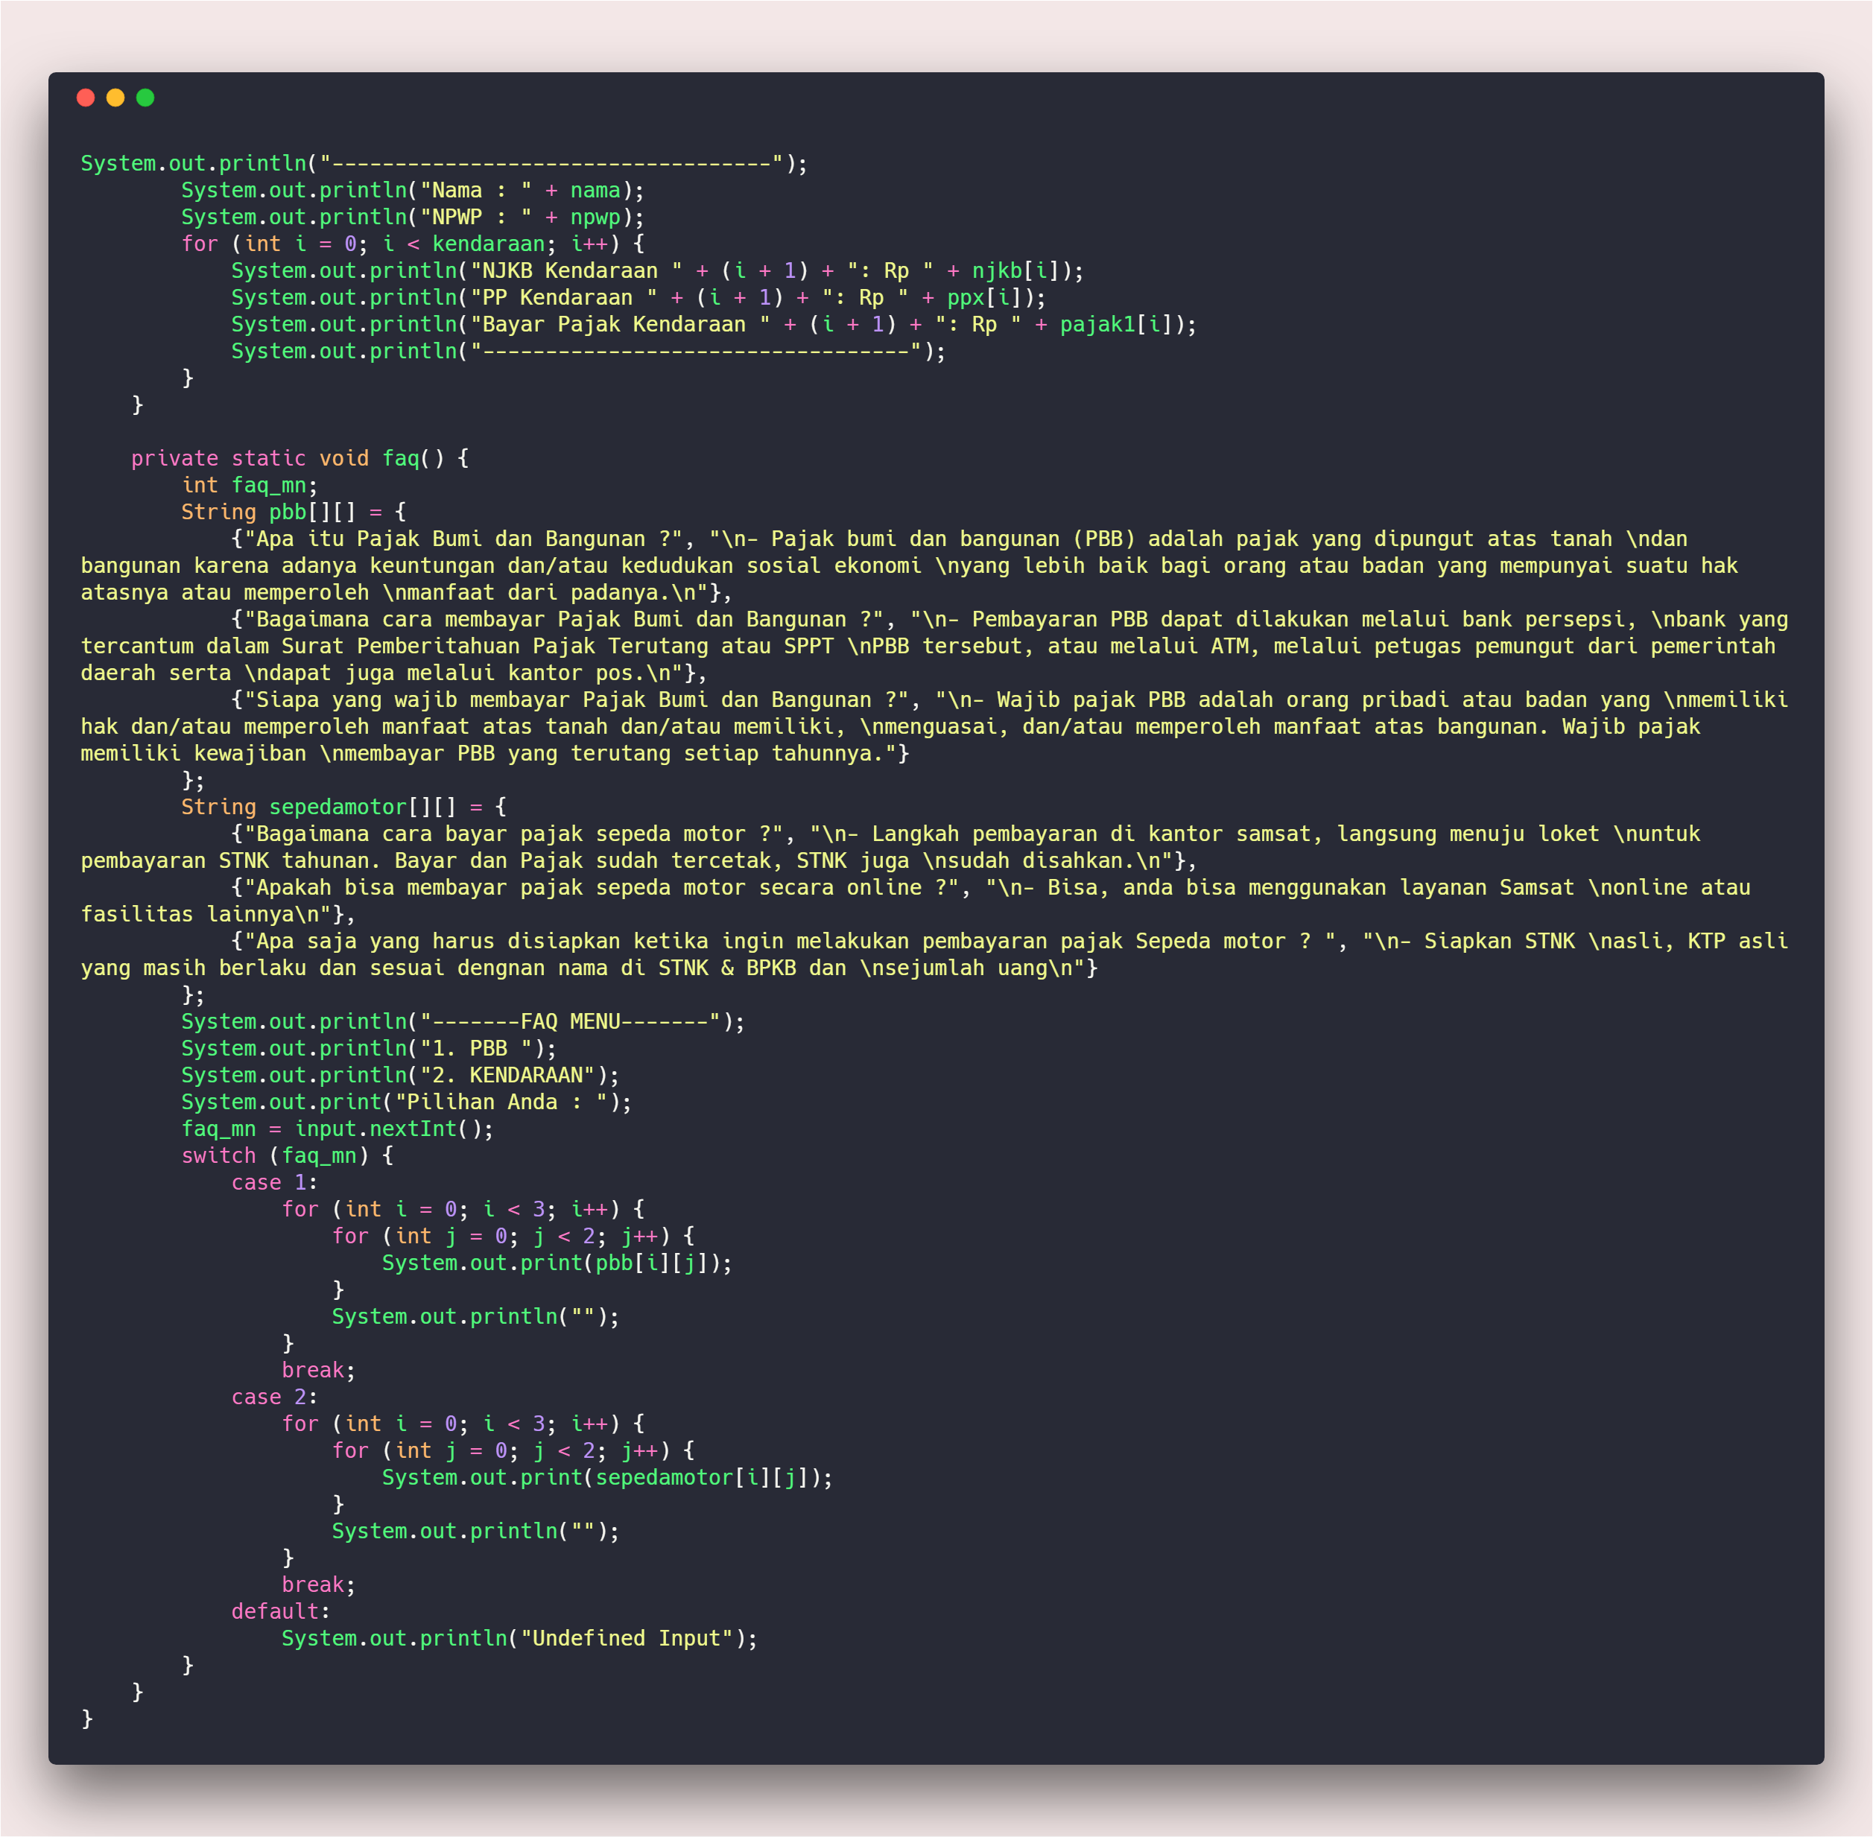

- Screenshot program
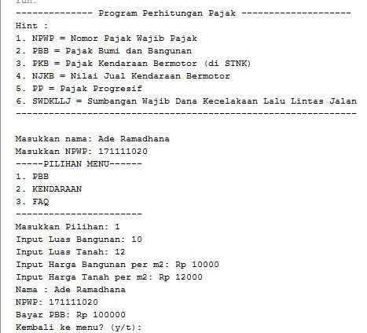

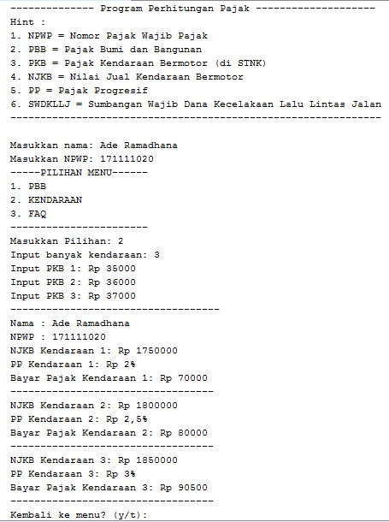
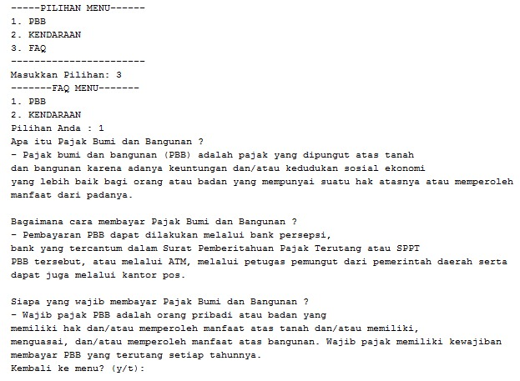
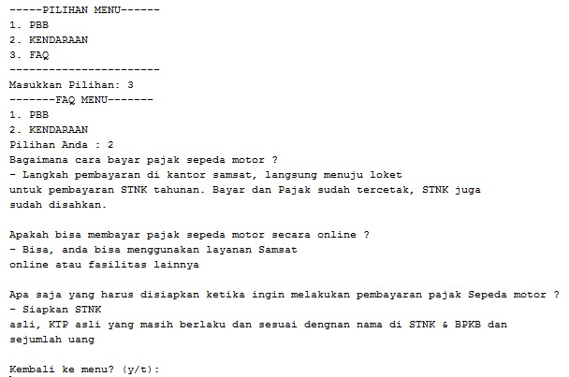

BAB IV
KESIMPULAN DAN SARAN

- Kesimpulan
Dengan membuat sebuah program sederhana yang dapat membantu pengguna untuk memahami bagaimana pajak digunakan dan bagaimana proses penghitungannya. Program ini dapat membantu untuk mengedukasi pengguna apa manfaat yang didapat dari pajak dan bagaimana pajak dihitung. Serta dapat membantu wajib pajak untuk mendapatkan informasi tambahan lainnya.
Penggembangan aplikasi semacam ini perlu diperbanyak untuk membantu publikasi dan edukasi dari dirjen pajak ataupun instansi semacamnya.
- Saran
Pengembangan aplikasi yang bersifat edukatif dengan sebuah tujuan yang bermacam-macam entah itu untuk alasan ekonomis ataupun tidak dapat dijadikan sebagai sebuah acuan untuk mengenbangkan aplikasi kedepannya.
Hal ini karena aplikasi semacam ini minim proses yang berbelit-belit dan sederhana dan penambahan fitur yang lebih kompleks akan menjadi agenda kedepan pengembangan aplikasi yang lebih mudah.
Pada faktanya banyak aplikasi mobile yang hanya menampilkan informasi sederhana namun dapat menghasilkan pundi-pundi uang. Dengan begini pembangunan aplikasi edukatif yang bisa memberi informasi pada pengguna dan kita sebagai developer dapat menghasilkan uang.

Daftar Pustaka

“Cara, Syarat-Syarat dan Langkah Pembayaran Pajak Kendaraan Bermotor”.Informasi Aktual. 19 Juni 2017. Web .11 Juni 2018. https://aktual.web.id/cara-syarat-syarat-dan-langkah-pembayaran-pajak-kendaraan-bermotor/

“Berapa Bayar Pajak Motor Ditahun 2018”.Kudo. 15 Februari 2018. Web. 11 Juni 2018. https://kudo.co.id/blog/berapa-bayar-pajak-motor

“Cara Menghitung Pajak Progresif Kendaraan”.Sepulsa. 10 Juli 2017. Web. 4 Juni 2018. https://www.sepulsa.com/blog/pajak-progresif

“Pajak Bumi dan Bangunan dan Cara Menghitungnya”.Cermati.com. 28 November 2015. Web. 29 Mei 2018. https://www.cermati.com/artikel/pajak-bumi-dan-bangunan-dan-cara-menghitungnya

